Муниципальный этап всероссийской олимпиады школьников
по географии
2021-2022 год
11 класс

Аналитическая часть

Задание 1
Вычертить условными знаками в масштабе 1: 10 000 план участка местности по следующему описанию:
Судоходная река Белая шириной 100м, имеющая скорость течения 0.1 м/с, на протяжении 1 км протекает с юга на север. Примерно посередине этого участка в нее слева впадает река Суза шириной 40м, не судоходная, притекающая по азимуту 60⁰. Напротив устья Сузы, у правого берега р. Белой располагается пристань. Правый берег реки в этом месте обрывистый, высота берега 5 м. На правом берегу р. Белой располагается старый сосновый лес. Средняя высота деревьев 40 м, средняя толщина – 50 см, среднее расстояние между деревьями – 8 м. В 200м к востоку от пристани в лесу находится дом отдыха. С пристанью он соединяется лесной дорогой. В северном направлении от дома отдыха проходит улучшенная грунтовая дорога шириной 6 м. На левом берегу р. Белой к югу от р. Суза простирается заболоченный луг, к северу – поле (пашня). В 200 м к западу от устья р. Суза на поле располагается небольшая еловая роща, не выражающаяся в масштабе карты.

Задание 2
Посмотрите внимательно на половозрастные пирамиды и определите, какая из них может относиться к а) Китаю, б) Афганистану, в) Кувейту, г) Индонезии
Какая демографическая политика проводится в этих странах
Какие демографические проблемы существуют в этих странах, в том числе в результате проводимой демографической политики
Объясните, почему в стране 3) отмечается преобладание мужчин в возрастной категории от 20 до 50 лет?

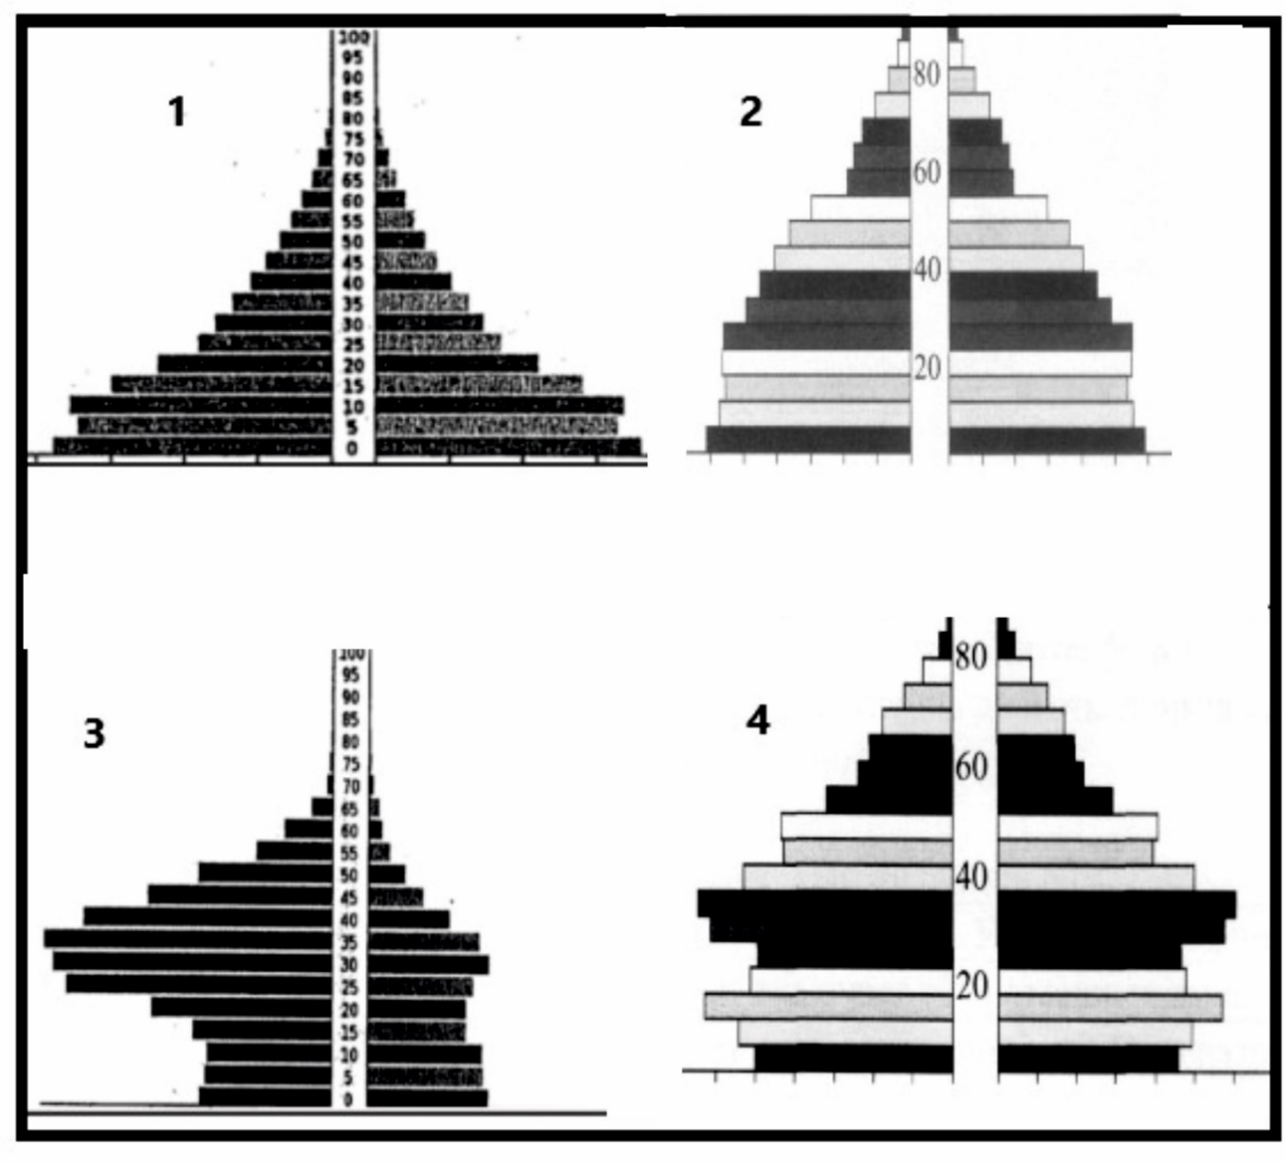

Задание 3.
Определите страну по ее краткому описанию и ответьте на дополнительные вопросы.
Эта страна, в которой проживает примерно 2% населения Земли - один из главных центров экономической мощи современного мира: на нее приходится около 14% мирового ВВП. По форме правления она является конституционной монархией. Один из крупнейших в мире импортеров минерально-сырьевых и топливных ресурсов. Страна занимает одно из первых мест в мире по производству многих видов продукции машиностроения, входит в число ведущих стран по производству электроэнергии, продукции химической промышленности, выплавке стали. Вокруг ее столицы сформировался крупнейший в мире мегалополис.
Назовите этот мегалополис, какие крупные городские агломерации в него входят, где он располагается?
Назовите главные отрасли специализации машиностроения страны.
Перечислите стихийные бедствия, которым регулярно подвергается территория страны, приносящие ей огромный ущерб и человеческие жертвы.

Задание 4.
Как известно, принадлежавшая России Аляска была продана США.
Когда это произошло, за какую сумму? Какие аргументы приводились в пользу такого решения?
Кто из русских мореплавателей считается первооткрывателем Аляски, когда это произошло?
Перечислите основные отрасли хозяйства Аляски, какая из них является наиболее значимой, почему?

Задание 5
Плотность населения этого субъекта (региона) невелика, и три его четверти проживает в городах. Национальный состав региона - пестрый. Коренное население – долганы, ненцы, эвенки, нганасаны, кеты, энцы и селькупы. Большая часть его территории располагается в пределах бассейна реки – рекордсменки. Регион славится крупнейшим по запасам в мире угленосным бассейном, крупными энергетическими и металлургическими объектами, развитым лесопромышленным комплексом; разрабатывается крупное нефтегазовое месторождение, которое по перспективности часто сравнивается с Самотлором. Растениеводство сосредоточено в южной части региона, в котловинах, где раньше выращивали даже арбузы. Развито животноводство мясомолочного направления, охотничий промысел и звероводство.
Определите по описанию субъект РФ и ответьте на дополнительные вопросы:
1) Укажите реку, о которой идет речь в описании субъекта. Какая особенность бесспорно делает ее рекордсменкой России?
2) Какие угленосные бассейны располагаются в регионе? Уголь какого из бассейнов является самым дешевым по себестоимости производства? Почему?
3) В пределах какой тектонической структуры располагается большая часть территории субъекта?
4) Укажите крупнейшую по выработке электроэнергии ГЭС субъекта.
5) Какая из двух отраслей металлургии получила наибольшее развитие в регионе? Назовите крупнейший центр

Листы ответов
11 класс
2021-2022
Ответы на задание 1
Место для рисунка:

Ответы на задание 2
Страны | 1 | 2 | 3 | 4 | Баллы
Название стран |  |  |  |  | По 1 баллу,
Демографическая политика в странах |  |  |  |  | По 0.5 балла, до 3 баллов
Демографические проблемы |  |  |  |  | По 0.5 балла, до 3.5 баллов
Страна 3)….

Ответы на задание 3
Страна |  | 1 балл
Мегалополис |  | 1 балл
Включает агломерации |  | По 1 баллу
Отрасли специализации машиностроения |  | По 1 баллу за отрасль,
Стихийные бедствия |  | По 0.5 балла до 2 баллов

Ответы на задание 4
Год открытия |  | 1 балл
Кто открыл |  | 1 балл
Год продажи |  | 1 балл
Цена покупки |  | 0.5 балла
Аргументы к продаже | 1  2  3  4 | По 0.5 балла, до 2 баллов
Основные отрасли хозяйства |  | По 0.5 балла , до 3.5 баллов
Ведущая отрасль |  | По 1 баллу, до 2 баллов

Ответы на задание 5
Субъект федерации – (1 балл)

Название реки |  | 1 балл
Рекордный показатель реки |  | 1 балл
Угленосные бассейны региона |  | По 0.5 б., до 1.5 баллов
Бассейн с самой дешевой добычей, причины этого |  | По 0.5 б., до 1.5 баллов
Тектоническая структура |  | 1 балл
Крупнейшая ГЭС |  | 1 балл
Отрасль металлургии |  | 1 балл
Крупнейшее металлургическое предприятие |  | 1 балл
Продукция предприятия |  | 0.5 б. за 2 названия, 1 б. за 4 назв., 1.5 б. за 6 назв., 2 б. – более 6 назв.
Название котловины, где наиболее развито растениеводство |  | 1 балл

Тестовая часть
Задания тестового тура
11 класс

1. Для какой из перечисленных стран характерен приток иммигрантов
А-Мексика, Б-Ирландия, В-Австралия,Г-Индия

2. Электронная промышленность - отрасль специализации
А Малайзии Б Алжира
В Греции Г Португалии

3. В какой из перечисленных природных зон почва содержит больше гумуса (перегноя)?
А гилеи Б саванны В пустыни Г тайга

4. К числу крупнейших экспортеров каменного угля в мире относится
А Великобритания Б Австралия В Германия Г Франция

5.Гора в Тибетско-Гималайском регионе, на которую никогда не поднимались альпинисты:
А.Эверест Б.Кайлас В.Канченджанга Г.Аннапурна

6. Выберите три страны-лидера мирового торгового флота по тоннажу.
A) Филиппины Б) Панама
B) Марокко Г) Греция Д) Либерия Е) Франция
Буквы, соответствующие выбранным ответам, запишите в алфавитном порядке без пропусков и знаков препинания.

7. Второе кругосветное плавание совершил:
А.Франсиско де Орельяна Б.Джеймс Кук В.Френсис Дрейк Г.Абель Тасман

8. Какая из перечисленных городских агломераций является наиболее крупной по численности населения?
А Мехико Б Сидней
В Стокгольм Г Санкт-Петербург

9. Нефтяная промышленность является отраслью международной специализации
А Венесуэлы и Нигерии
Б Бразилии и Индии
В Франции и Германии
Г Польши и Болгарии

10. Какой межотраслевой комплекс является ведущим по объему продукции в хозяйстве России?
А агропромышленный
Б металлургический
В топливно-энергетический
Г химико-лесной

11. Лесистость территории Костромской области
А) менее 40%, Б) между 40 и 50%, В) между 50 и 60%, Г) более 60%

12.Моренные гряды в Костромской области образовалась в
А) голоцене, Б) плейстоцене, В) плиоцене, Г) миоцене

13. Естественные ландшафты какой из территорий, обозначенных буквами на карте Западно-Сибирской равнины, в наибольшей степени изменены человеком?

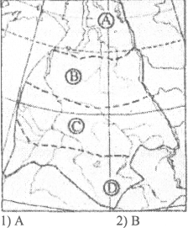

14. Среди лесов Костромской области наибольшие площади занимают
А) темнохвойные таежные, Б) смешанные хвойно-широколиственные, В) сосновые, Г) мелколиственные

15. Какой из перечисленных народов России является наиболее крупным по численности?
А якуты
Б карелы
В татары
Г ханты

16. Кто первым открыл Исландию?
А.Шотландцы Б.Ирландские монахи В.Испанцы Г.Викинги

17. Пингвины встречаются:
А Только в Австралии и Антарктиде
Б Только в Антарктиде
В На всех южных материках
Г Только в Южной Америке и Антарктиде

18. На территории какого экономического района компактно проживают эвены?
А-Уральского Б- Северного В-Восточно-Сибирского Г-Дальневосточного

19. Один из самых меньших по площади субъектов Дальневосточного Федерального округа:
А – Чукотский АО; Б – Магаданская обл; В- Амурская обл; Г – Приморский край

20. В какой из перечисленных стран средняя плотность населения наибольшая?
А Франция Б Египет В Бангладеш Г Бразилия

21. Какую часть территории Костромской области занимают болота?
А) 3.5%, Б) 5.5%, В) 7.5%, Г) 11.5%

22. Какой из обозначенных на карте России городов расположен за пределами главной полосы расселения:
А Пермь Б Тюмень В Улан-Удэ Г Якутск

23. Уровень урбанизации Костромской области
А) менее 60%, Б) между 60 и 70%, В) между 70 и 80%, Г) более 80%

Ответы тестового тура
11 класс
2021-2022

1 | 2 | 3 | 4 | 5 | 6 | 7 | 8 | 9 | 10 | 11 | 12 | 13 | 14 | 15 | 16 | 17 | 18

19 | 20 | 21 | 22 | 23

